คู่มือการใช้งาน Zoom meeting

สำหรับการสอบสัมภาษณ์ Online
วันที่ 23 มีนาคม 2567

หลักสูตรพยาบาลศาสตรบัณฑิต
วิทยาลัยพยาบาลบรมราชชนนี อุดรธานี

1) โครงการมูลนิธิพระเมตตาสมเด็จย่า
2) โครงการนโยบายภาครัฐ และเอกชน
3) โครงการความร่วมมือทางวิชาการ (MOU)
4)โครงการอาสาสมัครสาธารณสุขประจำหมู่บ้าน/กทม. (อสม./อสส.) หรือบุตรอาสาสมัครสาธารณสุขประจำหมู่บ้าน/กทม. (บุตร อสม./อสส.)

ขั้นตอนการเข้า Zoom meeting
1. เปิด App Zoom meeting ขึ้นมา

2. ใส่รหัส zoom id = 409 181 4381 3. ใส่รหัสผ่าน bcnu@88 แล้วกด Continue
และกรอก รหัส ตามด้วยชื่อ-นามสกุล
เช่น 001 นายกิตติพงษ์ ประสงค์สุข กด Join
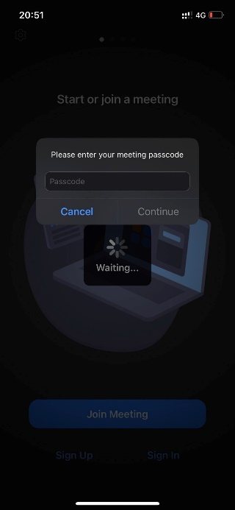
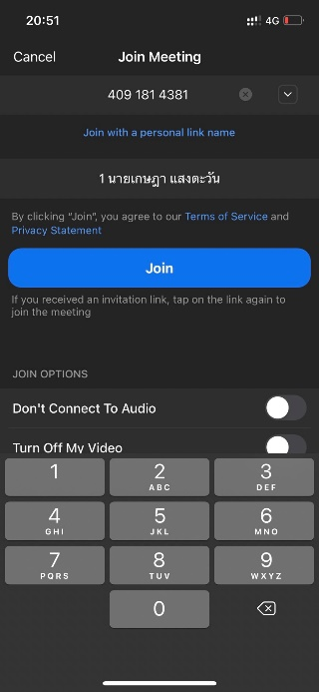

4. กด Join with Video 5. กด Wifi or Cellular Data
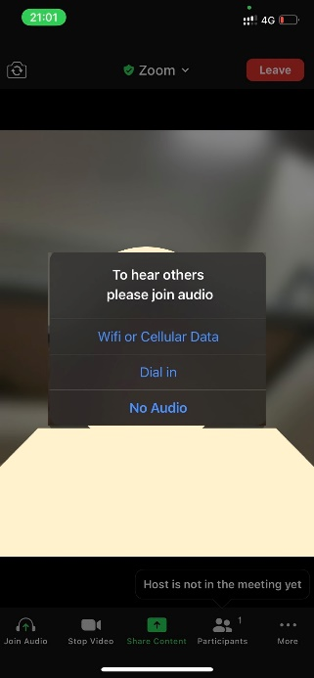
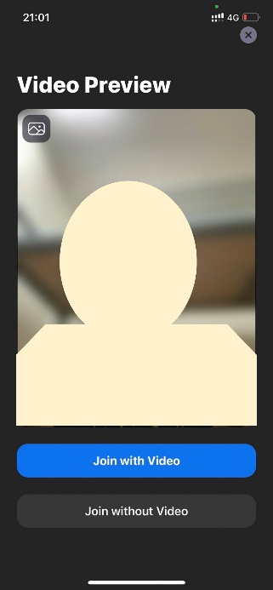

.

6. รอเรียกเข้าห้องสอบทีละคน กรุณากดปิดไมค์ 7. เมื่อถึงคิวกรรมการเรียกเข้าห้อง จะมี popup ขึ้นมาที่หน้าจอ
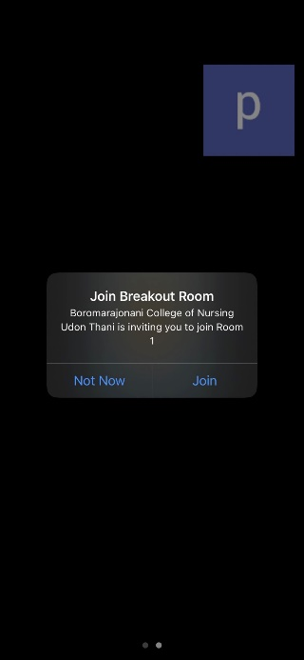
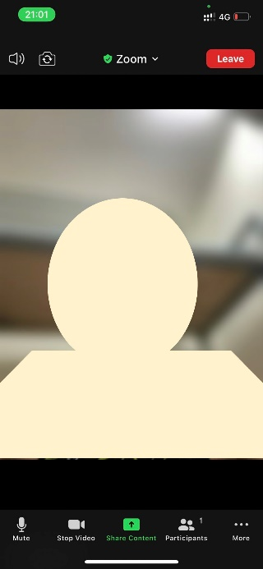
ให้กด Join

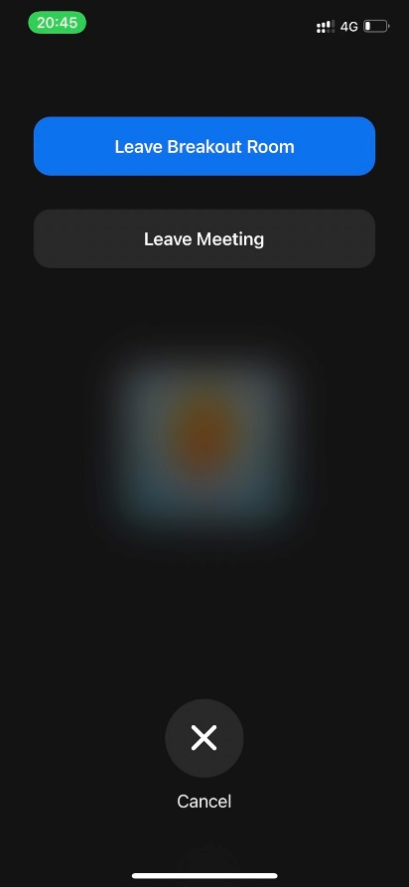
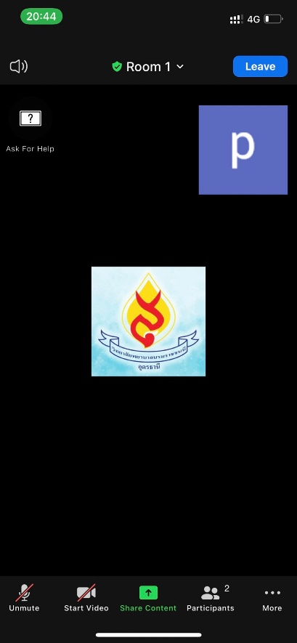
8.เมื่อสอบเสร็จให้กดไปที่หน้าจอ1ครั้ง แล้วกด Leave แล้วกด Leave Meeting

*** หากมีปัญหาในการเข้า ติดต่อที่ คุณกิตติพงษ์ ประสงค์สุข นักวิชาการโสตทัศนศึกษาโทร. 0889944263

